GMINNE OBCHODY DNIA EDUKACJI NARODOWEJ

PRZEDSZKOLE PUBLICZNE W DZIEWKOWICACH WRAZ Z ODDZIAŁAMI ZAMIEJSCOWYMI W BŁOTNICY STRZELECKIEJ I WARMĄTOWICACH

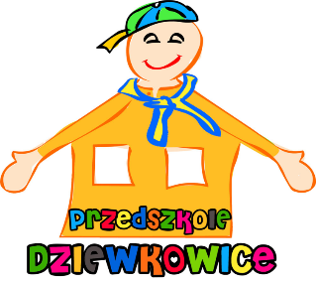 | 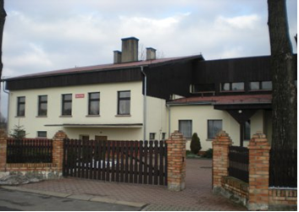
Dyrektor: | Regina Krawiec - Dimitrowa
Liczba oddziałów: | 4
Liczba uczniów/wychowanków: | 100
Strona internetowa: | ppdziewkowice.strzelceopolskie.edu.pl
Adres e-mail: | sekretariat@ppdziewkowice.strzeleceopolskie.edu.pl
PODSUMOWANIE ROKU SZKOLENEGO 2017/2018

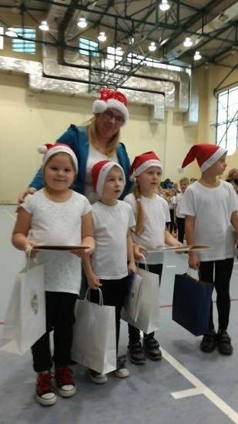 | Konkurs plastyczny: „Drzewo Dziwo”  1 miejsce Emilia Jureczko  Laura Lisiak  Filip Kowalczyk  Fabian Klyszcz  Opiekun: Małgorzata Marzok
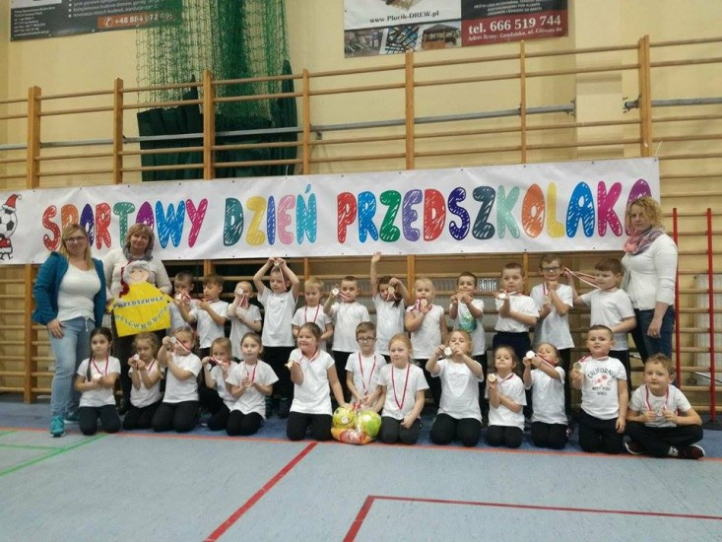 | Sportowy Dzień Przedszkolaka  IV miejsce  starszaki z Dziewkowic oraz Błotnicy Strzeleckiej  Opiekunowie: Małgorzata Marzok, Teresa Cichoń oraz Klaudia Marzok
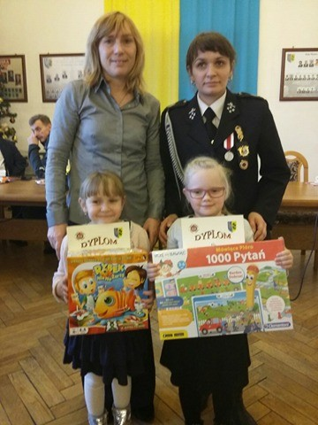 | Konkurs plastyczny : „ Zapobiegamy pożarom”  3 miejsce  Faustyna Gabor  4miejsce  Martyna Markieton  Opiekun: Barbara Gawlik
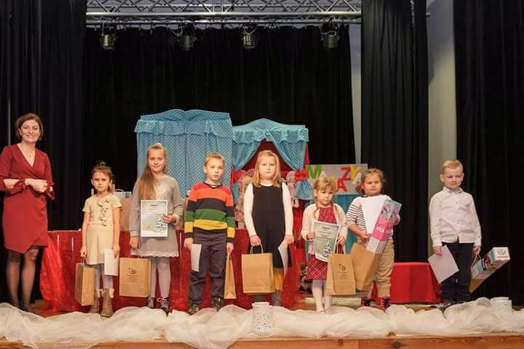 | Konkurs plastyczny: „Choinka Bożonarodzeniowa”  Wyróżnienie  Faustyna Gabor  Opiekun: Barbara Gawlik
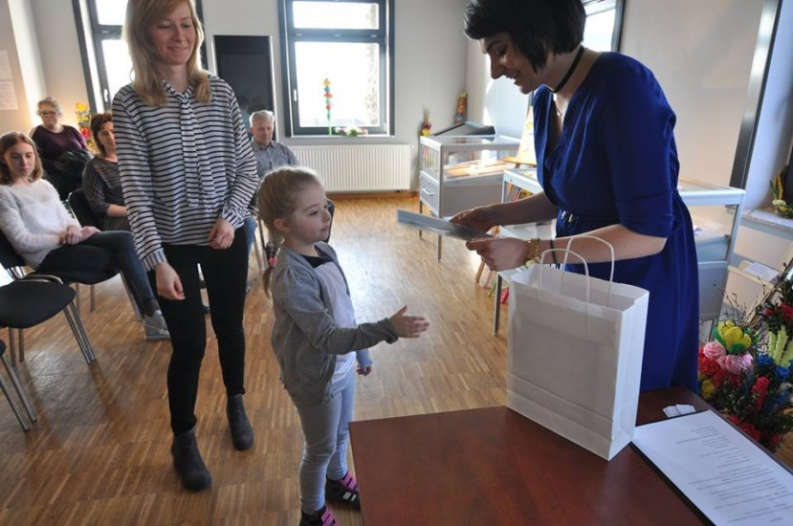  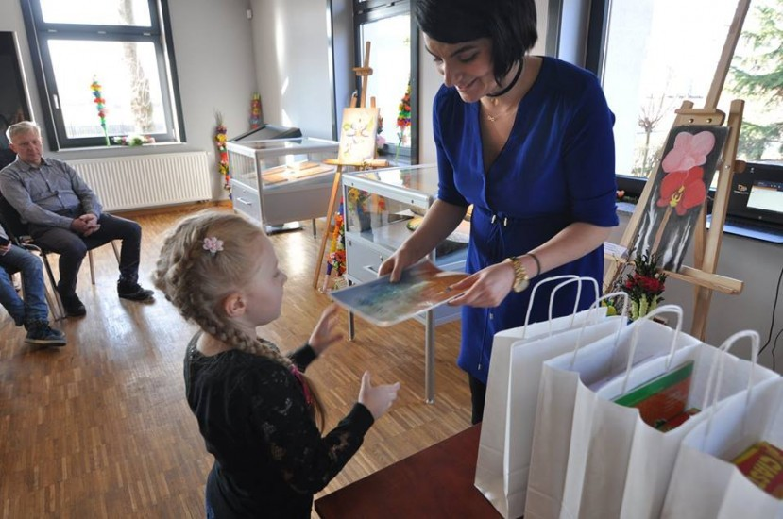 | Konkurs plastyczny: „Palma Wielkanocna”  1 miejsce  Emilia Krawczyk  Opiekun: Barbara Gawlik  Wyróżnienie  Laura Lisiak  Opiekun: Małgorzata Marzok
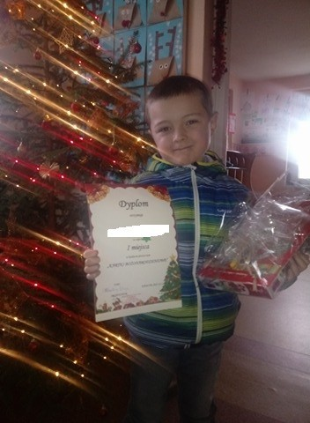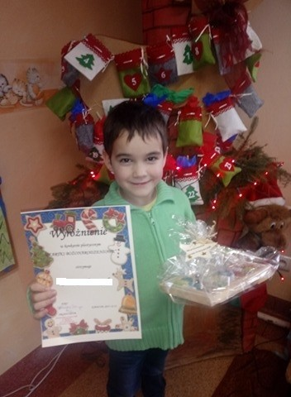 | Konkurs plastyczny : „Kartka Bożonarodzeniowa”  1 miejsce  Paweł Suchanek  Wyróżnienie  Jacek Polowczyk  Opiekun: Teresa Cichoń
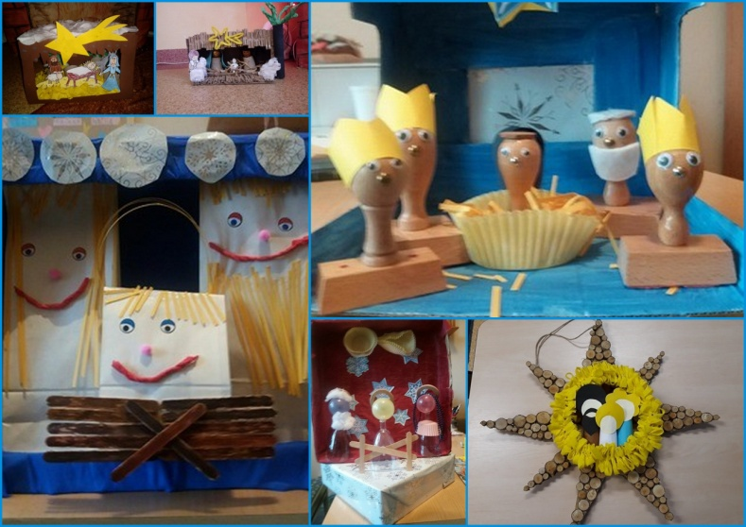  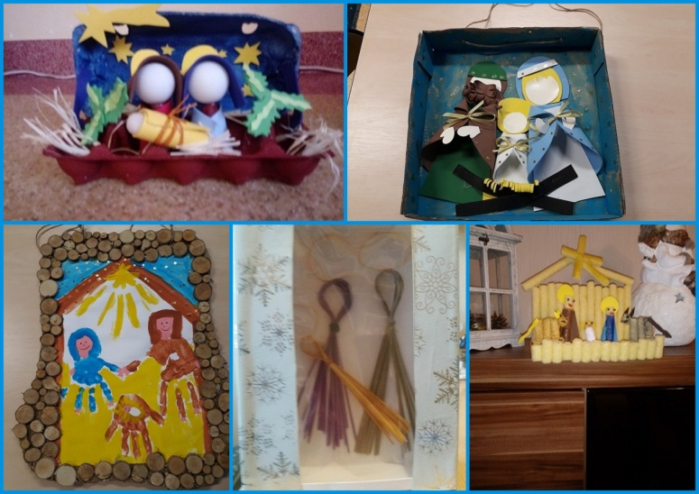 | IX Międzynarodowa Wystawa Szopek Bożonarodzeniowych w Uciechowicach  2 miejsce  praca grupowa oddz. Błotnica Strzelecka  3 miejsce  praca grupowa oddz. Błotnica Strzelecka  Wyróżnienie  praca grupowa oddz. Błotnica Strzelecka  Opiekun: Teresa Cichoń  1 miejsce  Praca Grupowa oddz. Warmątowice  3 miejsce  Praca Grupowa oddz. Warmątowice  Opiekun: Barbara Gawlik  Wyróżnienie: Praca grupowa starszaków  Wyróżnienie Kinga Howoń  Wyróżnienie: Kacper Maciejczyk  Wyróżnienie: Anna i Nikodem Maciocha  Opiekun: Małgorzata Marzok
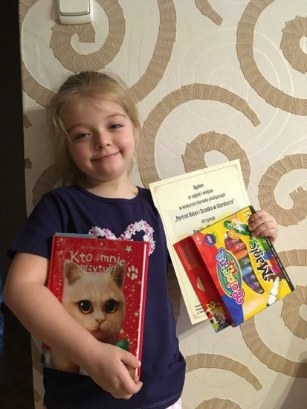  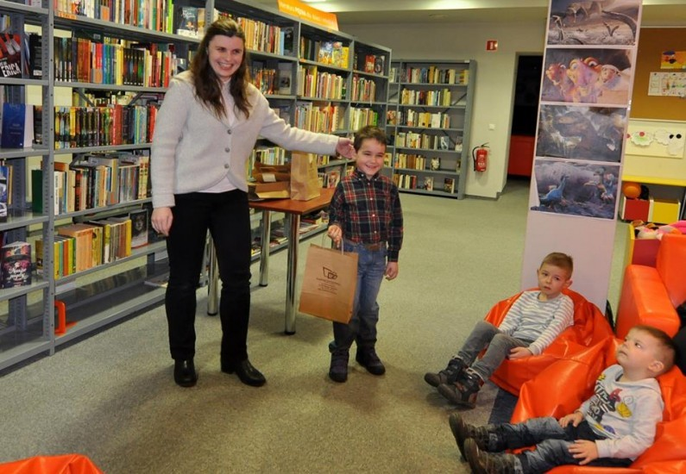 | Konkurs: „Portret Babci i Dziadka w literaturze”  1 miejsce  Emilia Krawczyk  Opiekun: Barbara Gawlik  3 miejsce  Jacek Polowczyk  Opiekun: Teresa Cichoń
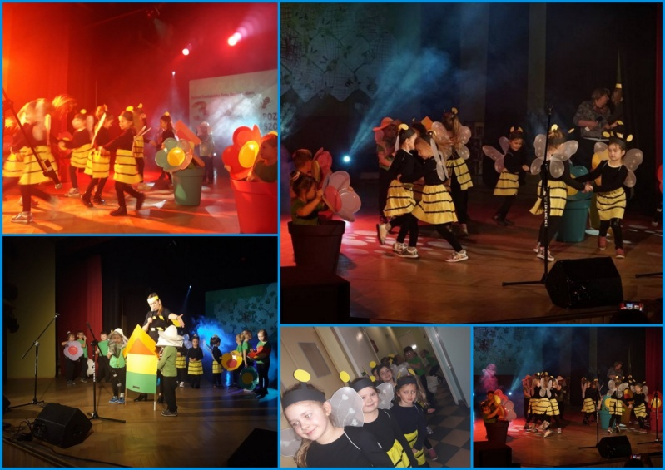  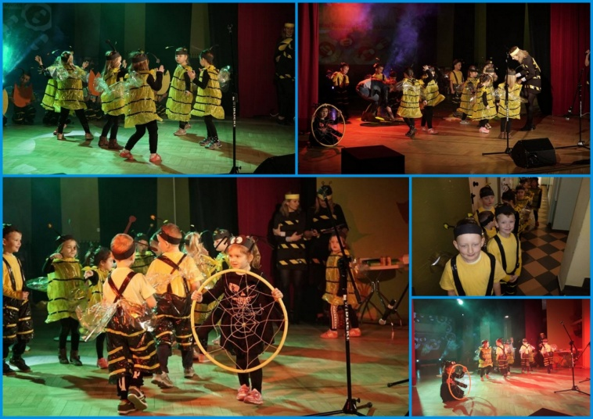 | Festiwal Ekologiczny Przedszkolaków „Ekozoolandia –ratujmy pszczoły”  1 miejsce  Grupa Starszaków  Opiekunowie: Klaudia Marzok i Małgorzata Marzok  Wyróżnienie kat. Plakat  Grupa Starszaków  Opiekunowie: Klaudia Marzok i Małgorzata Marzok  Festiwal Ekologiczny Przedszkolaków „Ekozoolandia –ratujmy pszczoły”  1 miejsce  Grupa mieszana oddz. Błotnica Strzelecka  Opiekun: Teresa Cichoń  Wyróżnienie kat. Plakat  Grupa mieszana oddz. Błotnica Strzelecka  Opiekun: Teresa Cichoń  Wyróżnienie kat. Plakat  oddz. Warmątowice  Opiekun: Barbara Gawlik
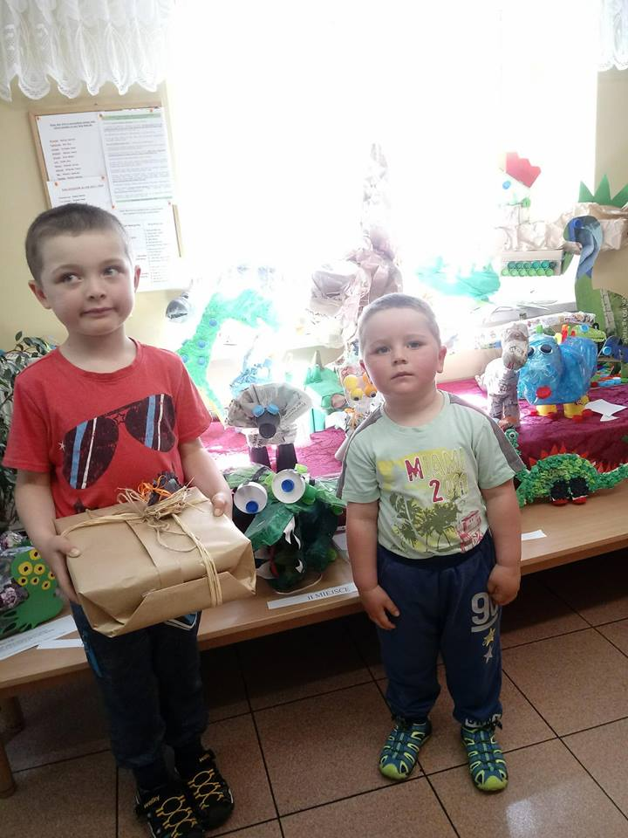 | Konkurs plastyczny „Mój dinozaur”  2 miejsce  Paweł Suchanek  Opiekun: Teresa Cichoń
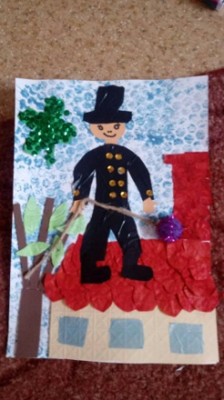 | Konkurs plastyczny: „Jakie znasz zawody”  3 miejsce  Jacek Polowczyk  Opiekun: Teresa Cichoń
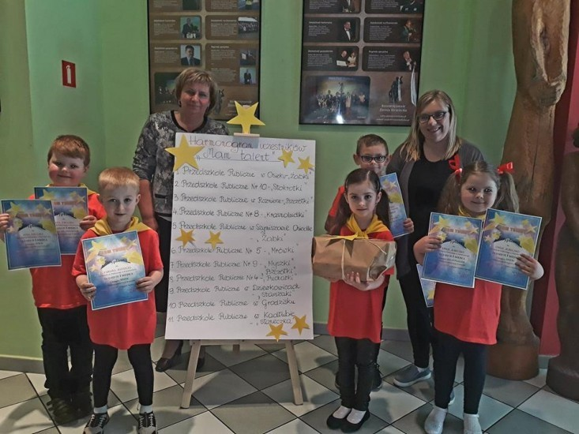 | Konkurs „ Mam talent”  1 miejsce  w kat. Regionalizm  Emilia Jureczko  Jan Kruczek  Opiekun: Klaudia Marzok  1 miejsce  w kat. Piosenka w języku niemieckim  Emilia Jureczko  Filip Kowalczyk  Zofia Walasek  Jan Kruczek  Fabian Klyszcz  Opiekun: Małgorzata Marzok
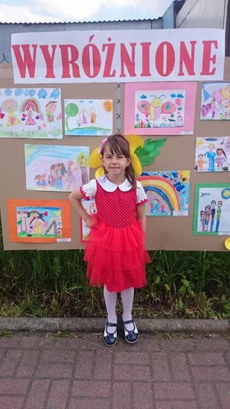 | Konkurs plastyczny ”Uśmiech w oczach dziecka”  Wyróżnienie  Karolina Skowronek  Opiekun: Barbara Szendzielorz
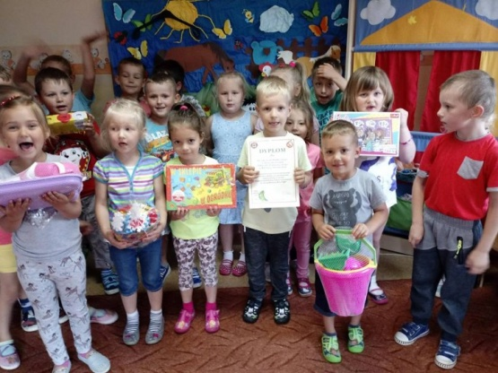  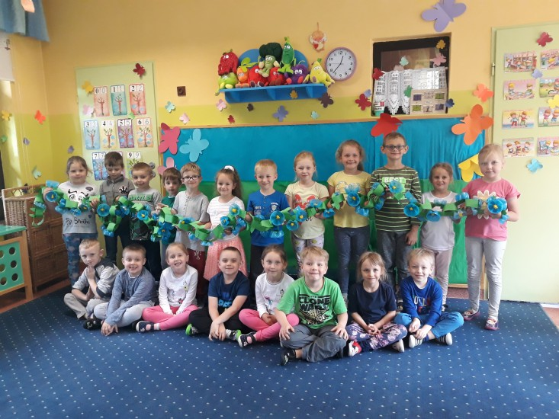  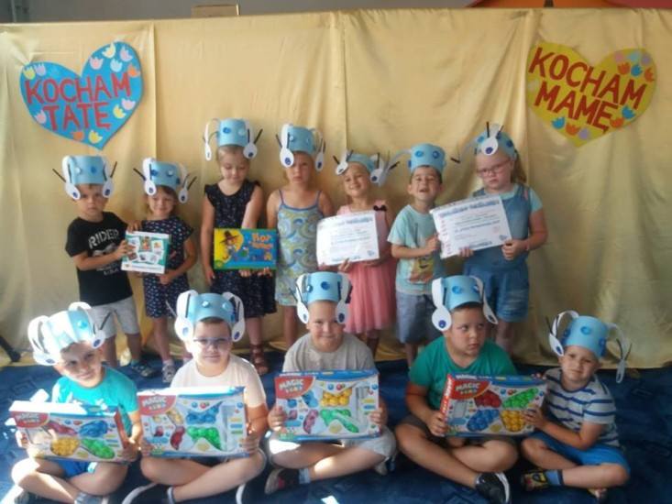 | Konkurs plastyczny: „Polska Niezapominajka 2018”  1 miejsce praca grupowa oddz. Błotnica Strzelecka  Opiekunowie: Teresa Cichoń  Wyróżnienie  Praca grupowa – starszaków  Opiekun: Małgorzata Marzok  Wyróżnienie  Patrycja Głowania  Opiekun : Barbara Szendzielorz  Wyróżnienie Oddz. Warmątowice  Opiekun: Barbara Gawlik  Wyróżnienie Oddz. Warmątowice  Opiekun: Barbara Gawlik
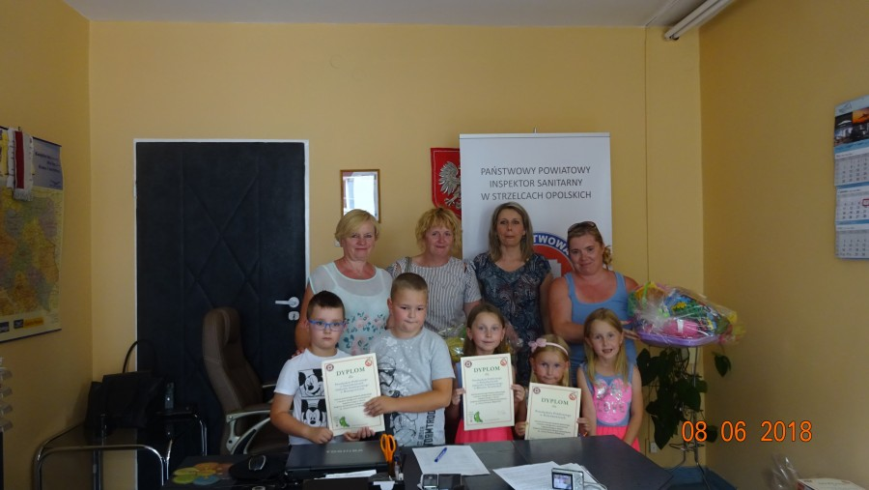 | Konkurs plastyczny : „ Najważniejsze są dzieci, więc papierosy wyrzućmy do śmieci”  Laureaci  Praca grupowa - grupa starszaków  Opiekunowie: Małgorzata Marzok i Klaudia Marzok  Praca grupowa oddz. Błotnica Strzelecka  Opiekun: Teresa Cichoń  Praca grupowa oddz. Warmątowice  Opiekun: Barbara Gawlik
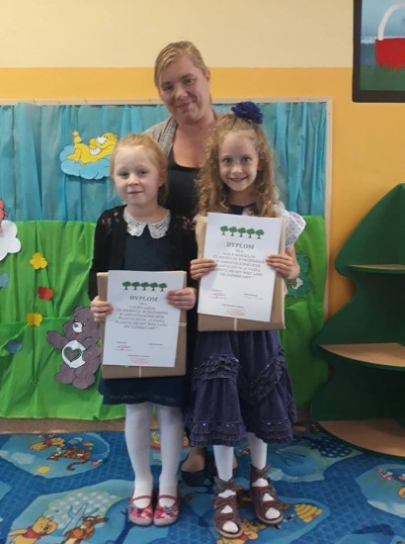 | Konkurs plastyczny: „O naszą planetę dbamy więc lasu nie zaśmiecamy”  Wyróżnienie  Laura Lisiak  Wyróżnienie  Alicja Makselon  Opiekun: Małgorzata Marzok
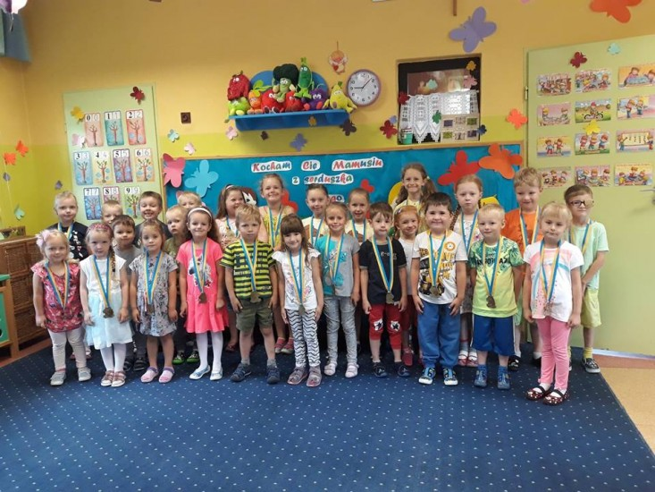 | Bieg Strzelca 2018  1 miejsce  Anna Maciocha  3 miejsce  Tomasz Urbańczyk
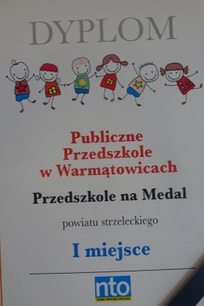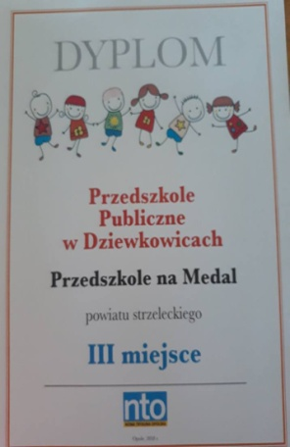 | Przedszkole na medal  1 miejsce w powiecie strzeleckim  Przedszkole Publiczne w Dziewkowicach Oddz. Warmątowice  3 miejsce w powiecie strzeleckim  Przedszkole Publiczne w Dziewkowicach
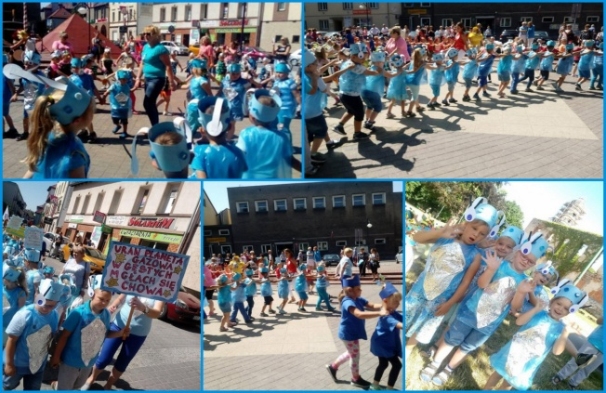 | Udział w XII Gminnym Happeningu Przedszkolaków „ W Kosmosie”
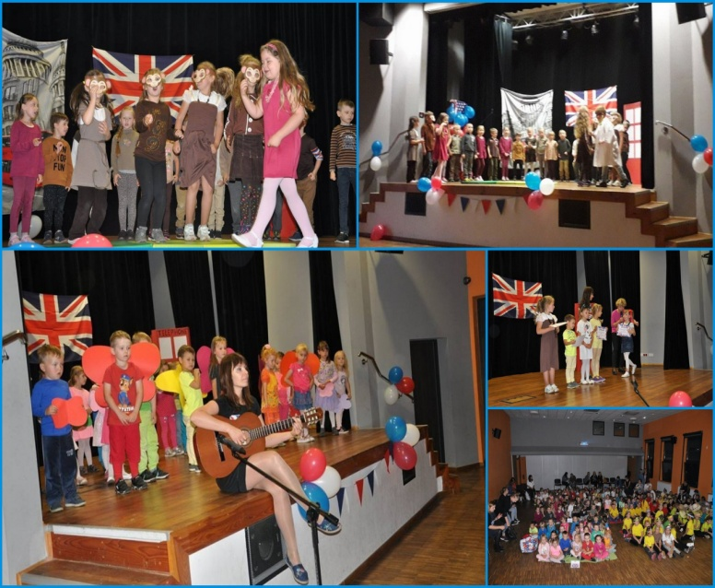 | Udział w Przeglądzie Angielskiej Twórczości Dziecięcej
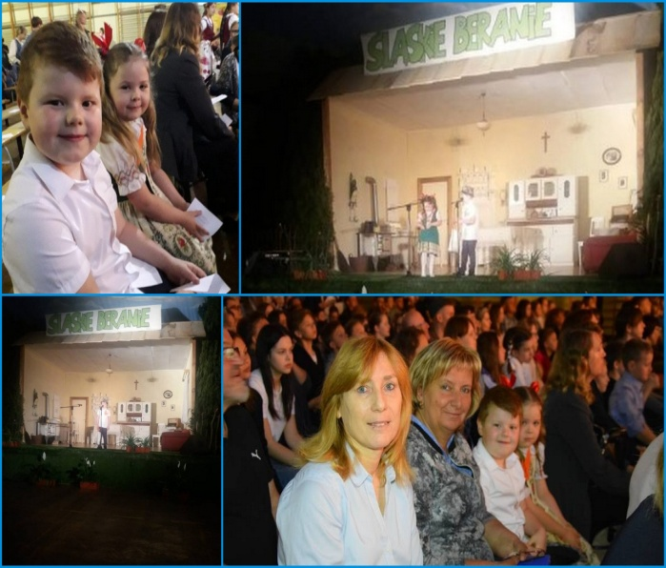 | 25 Edycja Konkursu  „Śląskie Beranie” w Izbicku
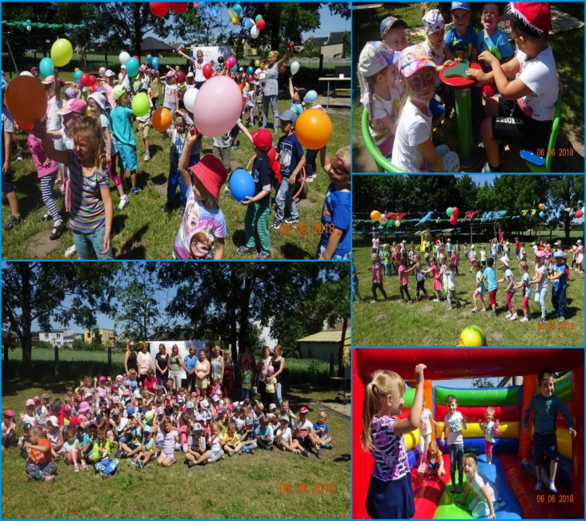 | Integracyjny Dzień Dziecka
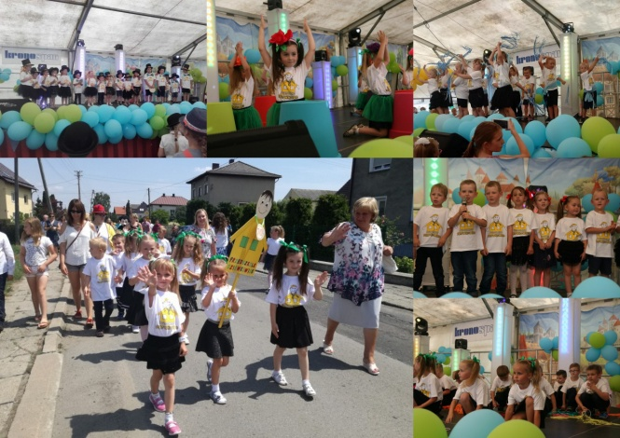  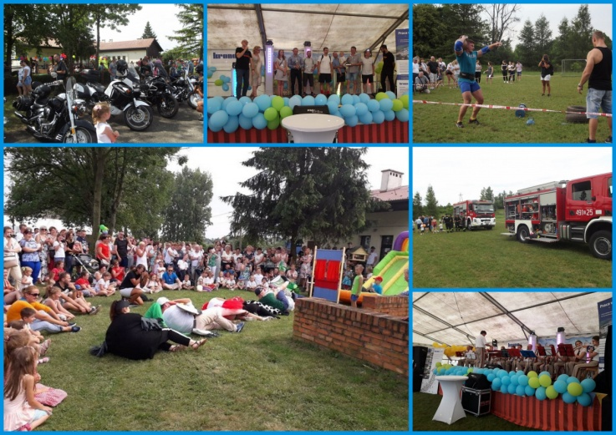 | Organizacja Uroczystości 70-lecia istnienia Przedszkola Publicznego w Dziewkowicach wraz z Firmą KRONOSPAN OSB Strzelce Op.  10.06.2018
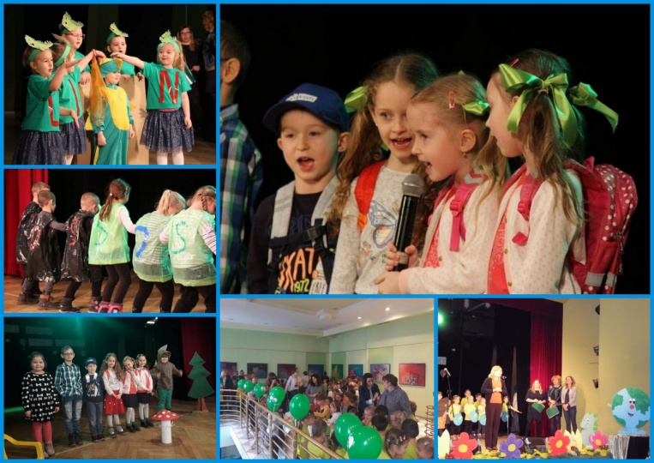 | Organizacja Gminnego Przeglądu Inscenizacyjny: „Dinka znamy, Dinka kochamy z nim o przyrodę dbamy””  Organizatorki: Małgorzata Marzok i Teresa Cichoń
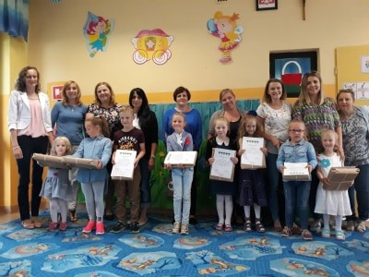 | Organizacja Gminnego konkursu plastycznego  „O nasza planetę dbamy więc lasu nie zaśmiecamy”  Organizator : Barbara Szendzielorz
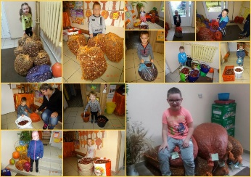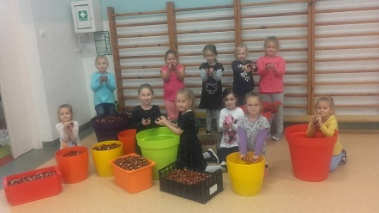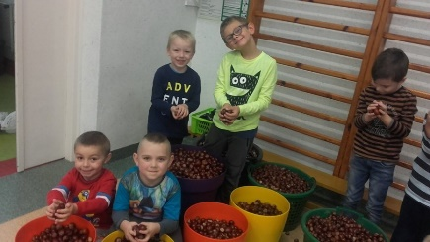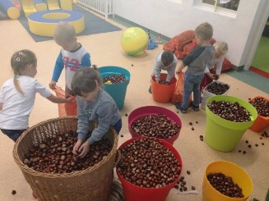 | Zbiórka kasztanów we wszystkich oddziałach przedszkola łącznie przeszło 2 TONY
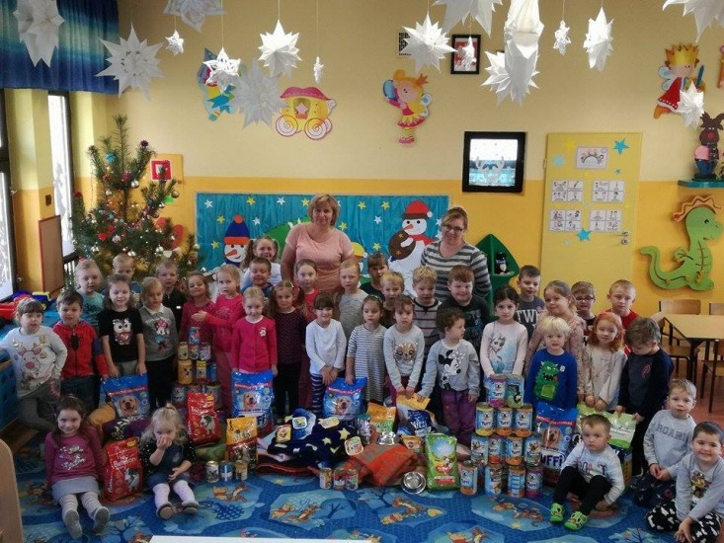 | Zbiórka karmy dla zwierząt
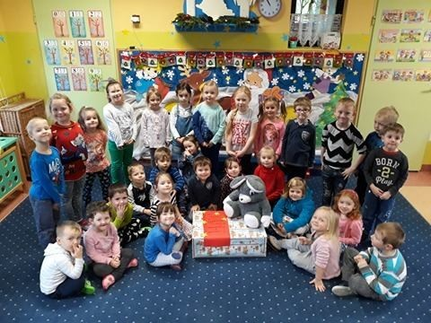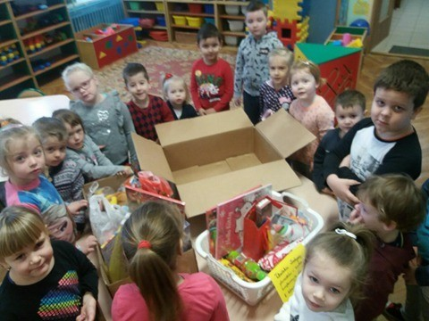 | Pomoc chorej dziewczynce – świąteczne upominki
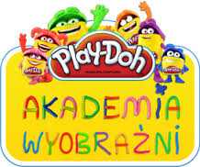   | W tym roku szkolnym realizowaliśmy miedzy innymi te oto programy edukacyjne i akcje

Do dostarczonych na płycie CD lub DVD materiałów musi być załączona wydrukowana
i podpisana kartka z klauzulą:
(pieczęć jednostki oświatowej)
Rodzice/opiekunowie prawni dzieci wyrazili zgodę na udział ich dziecka w konkursach
i zawodach, w jakich uczestniczyła szkoła w roku szkolnym 2015/2016 (organizowanych przez szkołę lub przez inne podmioty) oraz na wykorzystanie/prezentację wyników jego pracy i danych osobowych w biuletynie informacyjnym, opracowywanym przez Gminny Zarząd Oświaty
i Wychowania w Strzelcach, dotyczący osiągnięć dzieci i uczniów szkół prowadzonych przez gminę Strzelce Opolskie.
___________________________________________
(podpis i pieczęć dyrektora jednostki oświatowej)

Informacje przekazane po terminie nie będą uwzględnione w „Biuletynie informacyjnym”.

